SOLUTION ARCHITECTURE DOCUMENT
(Tài liệu Kiến trúc Giải pháp — khung arc42 + C4 Model)
[TÊN DỰ ÁN / HỆ THỐNG]
Thuộc tính | Giá trị
Mã dự án | [ĐIỀN mã dự án]
Trạng thái | [Draft / In Review / Approved]
Người review | [ĐIỀN — VD: EA, Tech Lead, Security]
Người phê duyệt | [ĐIỀN — VD: ARB / CTO]
Phạm vi bảo mật | [Internal / Confidential]

Tài liệu tham chiếu
Mã | Tên tài liệu | Phiên bản | Ghi chú
[SRS-XXX] | [Software Requirements Specification] | [ĐIỀN] | [Nguồn FR/NFR — chỉ tham chiếu mã FR, không copy chi tiết]
[BRD-XXX] | [Business Requirements Document] | [ĐIỀN] | [ĐIỀN]
[ADR-log] | [Architecture Decision Records] | [link repo] | [Xem Mục 9]

Mục lục

1. Introduction & Goals (Giới thiệu & Mục tiêu)

1.1 Tổng quan yêu cầu
Tóm tắt ngắn gọn (5–10 dòng) bài toán nghiệp vụ và phạm vi giải pháp. Chi tiết yêu cầu chức năng KHÔNG lặp lại ở đây — chỉ tham chiếu mã FR trong SRS: [ĐIỀN — VD: FR-001 ÷ FR-045, xem SRS-XXX mục 3].
[ĐIỀN mô tả tổng quan bài toán và giá trị nghiệp vụ kỳ vọng]

1.2 Quality Goals (Top 3–5, xếp hạng ưu tiên)
Best practice: quality goals quyết định kiến trúc nhiều hơn FR. Mỗi goal phải đo được và gắn với NFR ở Mục 10.
Hạng | Quality Goal | Động lực / Kịch bản đo lường (Quality Scenario)
1 | [VD: Performance] | [VD: 95% request API < 500ms tại peak [ĐIỀN] concurrent users]
2 | [VD: Availability] | [VD: SLA ≥ 99.9%/tháng; RTO ≤ [ĐIỀN], RPO ≤ [ĐIỀN]]
3 | [VD: Security] | [VD: Tuân thủ [ĐIỀN chuẩn — ISO 27001 / PCI-DSS / NĐ 13]]
4 | [ĐIỀN] | [ĐIỀN]
5 | [ĐIỀN] | [ĐIỀN]

1.3 Stakeholders
Vai trò | Tên / Đơn vị | Kỳ vọng đối với kiến trúc
[Product Owner] | [ĐIỀN] | [ĐIỀN]
[Enterprise Architect] | [ĐIỀN] | [Tuân thủ EA principles & standards]
[Dev Team / Vendor] | [ĐIỀN] | [Design buildable, rõ interface]
[Security / Compliance] | [ĐIỀN] | [ĐIỀN]
[Operations] | [ĐIỀN] | [Vận hành được: observability, runbook]

2. Constraints (Ràng buộc)

2.1 Ràng buộc kỹ thuật
ID | Ràng buộc | Nguồn / Lý do
TC-01 | [VD: Bắt buộc dùng tech stack [ĐIỀN theo input 'Tech stack ưu tiên/bắt buộc']] | [VD: Chuẩn công nghệ của tổ chức]
TC-02 | [VD: Phải tích hợp với hệ thống hiện hữu [ĐIỀN theo input 'Hệ thống hiện hữu']] | [ĐIỀN]
TC-03 | [VD: Triển khai on-premise / cloud [ĐIỀN]] | [ĐIỀN]

2.2 Ràng buộc tổ chức
ID | Ràng buộc | Nguồn / Lý do
OC-01 | [VD: Deadline go-live [ĐIỀN]; ngân sách [ĐIỀN]] | [ĐIỀN]
OC-02 | [VD: Đội phát triển vendor [ĐIỀN], quy trình release theo [ĐIỀN]] | [ĐIỀN]

2.3 Ràng buộc quy định / pháp lý
ID | Ràng buộc | Nguồn / Lý do
RC-01 | [VD: Bảo vệ dữ liệu cá nhân theo [ĐIỀN — VD: Nghị định 13/2023/NĐ-CP]] | [Pháp lý]
RC-02 | [VD: Quy định ngành [ĐIỀN — VD: SBV, PCI-DSS, ISO 27001]] | [ĐIỀN]
RC-03 | [VD: Dữ liệu phải lưu trữ tại [ĐIỀN — data residency]] | [ĐIỀN]

3. Context & Scope (Bối cảnh & Phạm vi)

3.1 Business Context — C4 Level 1: System Context
Sơ đồ dưới đây thể hiện hệ thống mục tiêu, các nhóm người dùng và hệ thống ngoài tương tác. Thay các nhãn [ĐIỀN] bằng thông tin thực tế của dự án (mã Mermaid ở Phụ lục A.1).
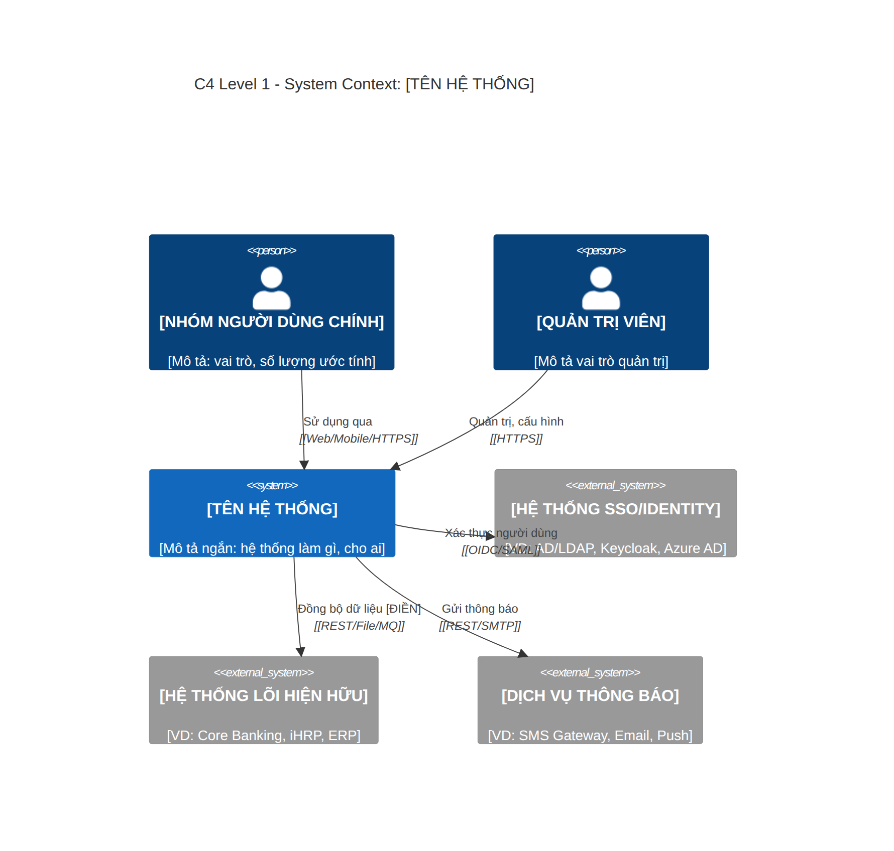
Hình 3-1. C4 Level 1 — System Context (template)

3.2 Danh mục interface ngoài (External Interfaces)
Hệ thống ngoài | Chiều | Giao thức | Dữ liệu trao đổi | SLA / Ghi chú
[SSO/IdP] | [Out] | [OIDC/SAML] | [Token, user claims] | [ĐIỀN]
[Hệ thống lõi — ĐIỀN] | [In/Out] | [REST/MQ/File] | [ĐIỀN] | [ĐIỀN]
[Notification — ĐIỀN] | [Out] | [REST/SMTP] | [ĐIỀN] | [ĐIỀN]

3.3 In scope / Out of scope
- In scope: [ĐIỀN — liệt kê theo mã FR, VD: FR-001÷FR-030]
- Out of scope: [ĐIỀN — nêu rõ để tránh scope creep, VD: mobile offline mode]

4. Solution Strategy (Chiến lược giải pháp)
Best practice: mỗi quyết định lớn phải nêu ít nhất 1 phương án bị loại và lý do loại. Chi tiết đầy đủ ghi trong ADR (Mục 9).
# | Quyết định chính | Phương án chọn + lý do | Phương án bị loại + lý do loại | ADR
1 | [Kiến trúc tổng thể] | [VD: Modular monolith — phù hợp quy mô team, đơn giản vận hành] | [VD: Microservices — chi phí vận hành cao, team chưa sẵn sàng] | [ADR-001]
2 | [Tech stack backend] | [ĐIỀN theo tech stack bắt buộc/ưu tiên + lý do] | [ĐIỀN phương án bị loại + lý do] | [ADR-002]
3 | [Chiến lược tích hợp] | [VD: API-led qua API Gateway + event async cho batch] | [VD: Tích hợp point-to-point — khó bảo trì, không tái sử dụng] | [ADR-003]
4 | [Data store] | [ĐIỀN] | [ĐIỀN] | [ADR-004]
5 | [Deployment model] | [VD: On-prem K8s / Cloud [ĐIỀN]] | [ĐIỀN] | [ADR-005]

5. Building Block View — C4 Level 2: Container
Sơ đồ container thể hiện các khối triển khai được (ứng dụng, service, data store) bên trong hệ thống. Điều chỉnh theo giải pháp thực tế — xóa/bổ sung container không dùng (mã Mermaid ở Phụ lục A.2).
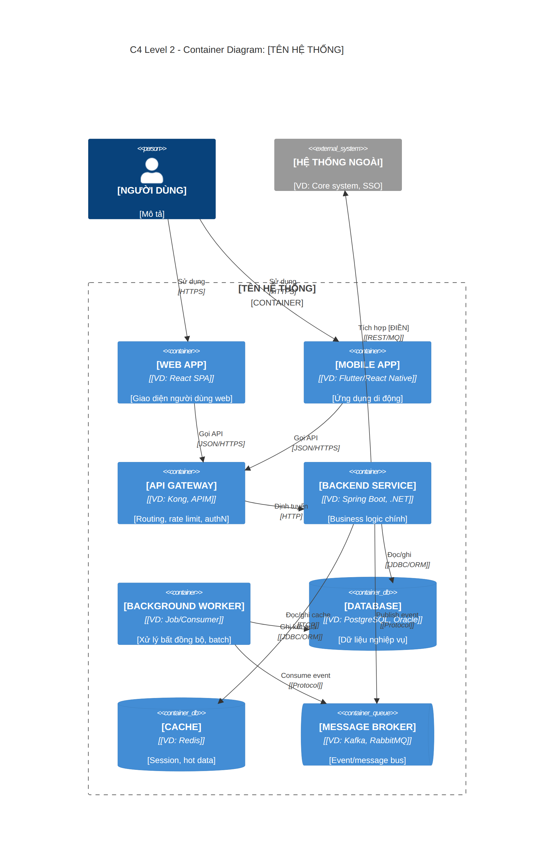
Hình 5-1. C4 Level 2 — Container Diagram (template)

5.1 Trách nhiệm từng container
Container | Công nghệ | Trách nhiệm chính | Ghi chú
[Web App] | [ĐIỀN] | [UI web, gọi API qua Gateway, không chứa business logic] | [ĐIỀN]
[Mobile App] | [ĐIỀN] | [ĐIỀN] | [Xóa nếu không có mobile]
[API Gateway] | [ĐIỀN] | [Routing, authN token, rate limiting, logging edge] | [ĐIỀN]
[Backend Service] | [ĐIỀN] | [Business logic chính, expose REST API, tham chiếu FR: ĐIỀN] | [ĐIỀN]
[Background Worker] | [ĐIỀN] | [Xử lý async: batch, tích hợp hệ thống ngoài, retry] | [ĐIỀN]
[Database] | [ĐIỀN] | [Dữ liệu nghiệp vụ; ownership: ĐIỀN] | [ĐIỀN]
[Cache] | [ĐIỀN] | [Session, hot data; TTL: ĐIỀN] | [Xóa nếu không dùng]
[Message Broker] | [ĐIỀN] | [Event bus, decoupling, DLQ] | [Xóa nếu không dùng]

6. Runtime View (Luồng xử lý chính)
Chọn 2–3 luồng quan trọng nhất về mặt kiến trúc (rủi ro cao, nhiều tương tác, thể hiện quality goals). Mã Mermaid ở Phụ lục A.3–A.4.

6.1 Luồng 1: [ĐIỀN — VD: Xác thực & truy cập qua SSO]
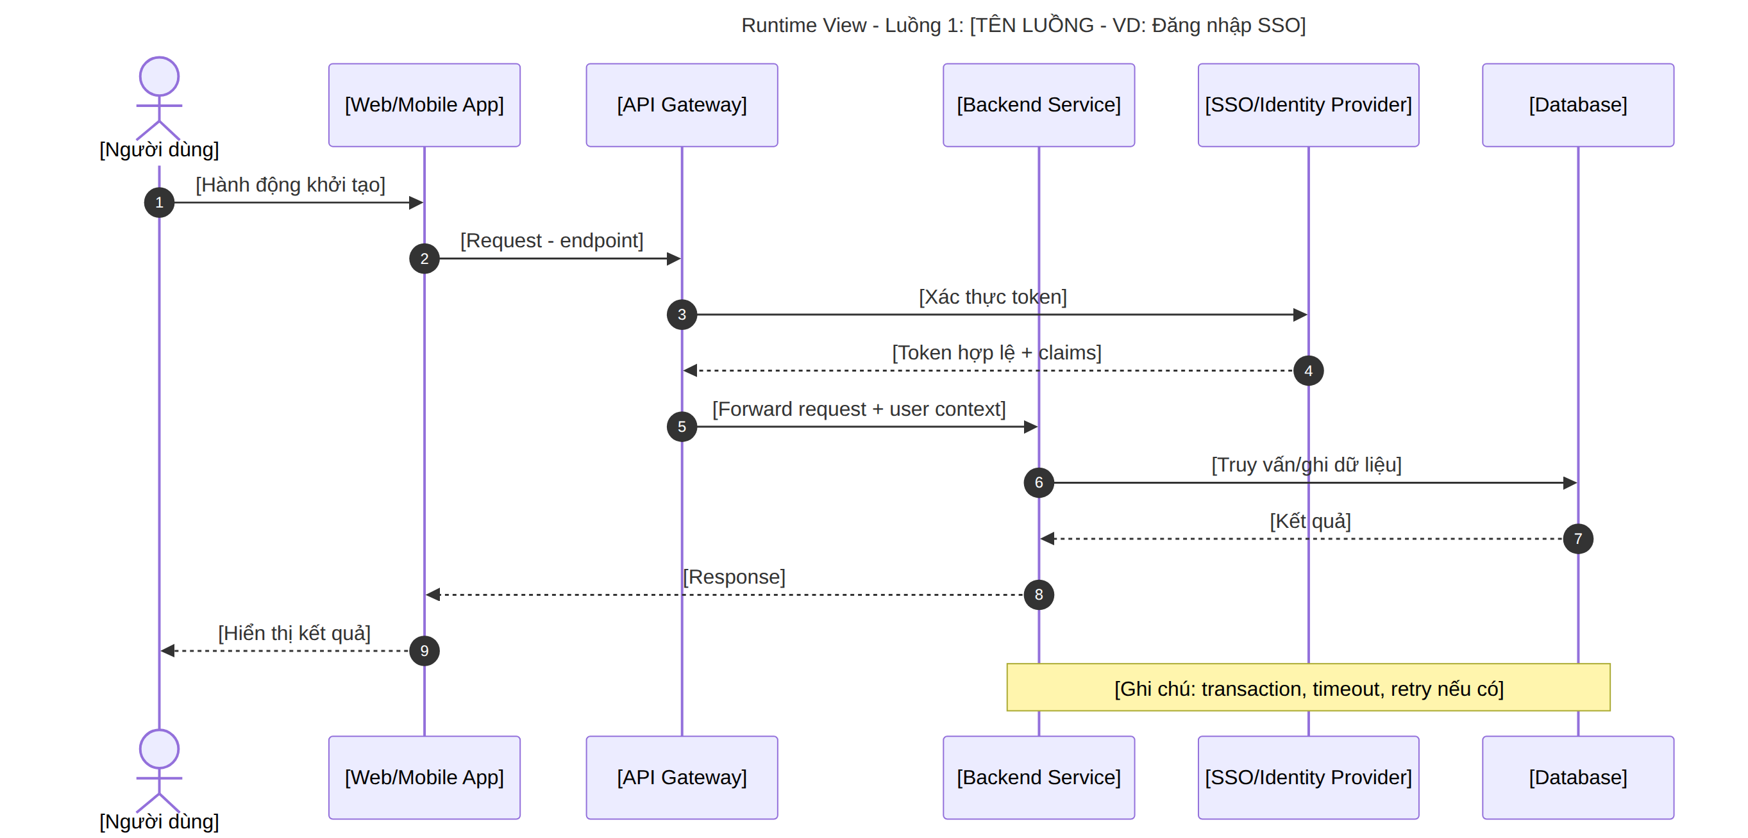
Hình 6-1. Sequence — Luồng 1 (template)
Điểm cần lưu ý: [ĐIỀN — timeout, transaction boundary, xử lý lỗi từng bước]

6.2 Luồng 2: [ĐIỀN — VD: Xử lý bất đồng bộ / tích hợp hệ thống ngoài]
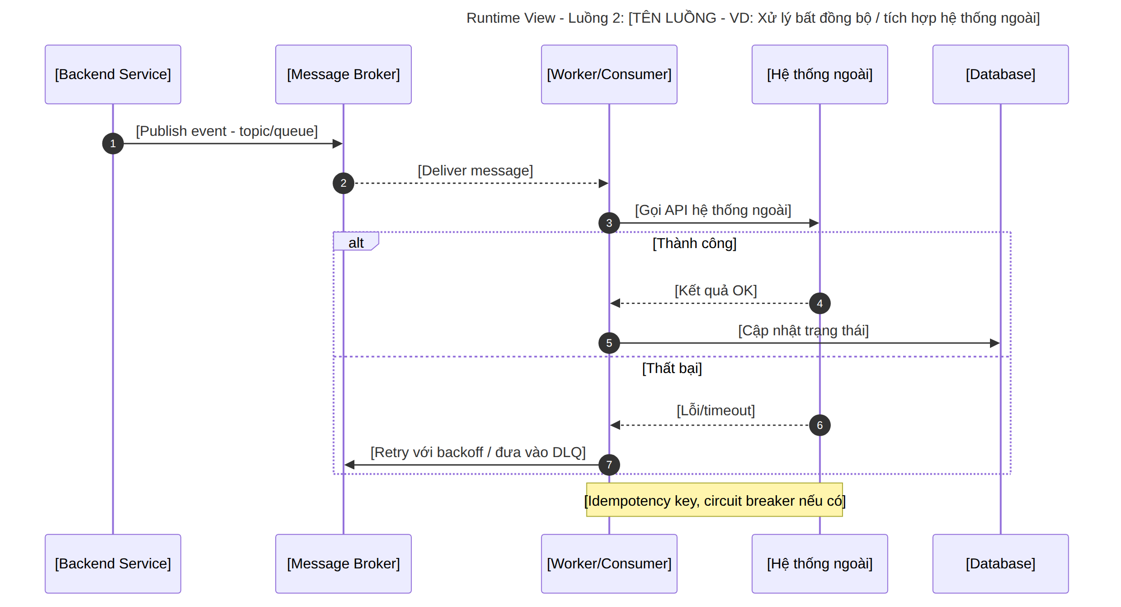
Hình 6-2. Sequence — Luồng 2 (template)
Điểm cần lưu ý: [ĐIỀN — idempotency, retry/backoff, DLQ, circuit breaker]

6.3 Luồng 3: [ĐIỀN — tùy chọn]
[ĐIỀN sequence diagram nếu cần — sao chép cấu trúc Mermaid ở Phụ lục]

7. Deployment View (Triển khai)

7.1 Topology & Network Zone
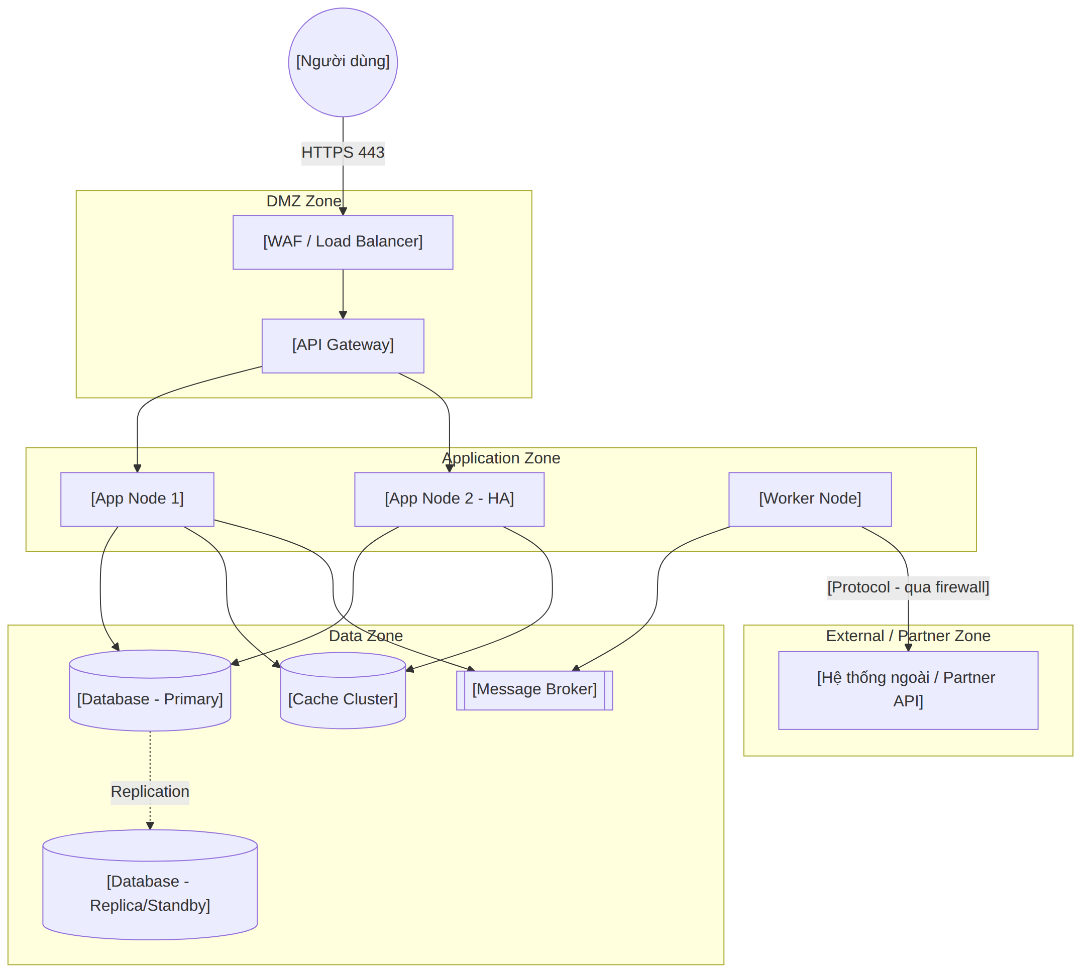
Hình 7-1. Deployment topology theo network zone (template — mã Mermaid ở Phụ lục A.5)

7.2 Môi trường
Môi trường | Mục đích | Hạ tầng / Sizing | Dữ liệu
DEV | [Phát triển] | [ĐIỀN spec] | [Dữ liệu giả lập]
SIT/UAT | [Kiểm thử tích hợp / nghiệm thu] | [ĐIỀN spec] | [Dữ liệu masked]
STAGING | [Pre-prod, giống PROD] | [ĐIỀN spec] | [ĐIỀN]
PROD | [Vận hành] | [ĐIỀN spec — HA: ĐIỀN node; DR: ĐIỀN] | [Dữ liệu thật — kiểm soát truy cập]

7.3 CI/CD & chiến lược release
- Pipeline: [ĐIỀN — VD: GitLab CI → build → scan (SAST/DAST) → deploy]
- Chiến lược release: [Blue-green / Canary / Rolling — ĐIỀN + lý do]
- Rollback: [ĐIỀN cơ chế và thời gian rollback tối đa]

8. Crosscutting Concepts (Khái niệm xuyên suốt)
Chủ đề | Giải pháp thiết kế | Chuẩn / Công cụ
Authentication | [VD: SSO qua OIDC, token JWT, MFA cho admin] | [ĐIỀN — VD: Keycloak/Azure AD]
Authorization | [VD: RBAC theo vai trò [ĐIỀN]; kiểm tra tại Gateway + service] | [ĐIỀN]
Logging & Audit | [VD: Structured log JSON, correlation-id xuyên suốt; audit trail thao tác nhạy cảm] | [ĐIỀN — VD: ELK]
Monitoring & Tracing | [VD: Metrics + distributed tracing; alert theo SLO] | [ĐIỀN — VD: Prometheus/Grafana]
Error Handling | [VD: Error code chuẩn hóa, retry/backoff, circuit breaker, DLQ] | [ĐIỀN]
Caching | [VD: Cache-aside, TTL [ĐIỀN], invalidation khi [ĐIỀN]] | [ĐIỀN — VD: Redis]
Data Protection | [VD: Mã hóa at-rest [ĐIỀN] + in-transit TLS 1.2+; masking PII trong log] | [ĐIỀN chuẩn]
Secrets Management | [VD: Vault / KMS, không hardcode credential] | [ĐIỀN]
i18n / l10n | [VD: Đa ngôn ngữ [ĐIỀN]; múi giờ, định dạng ngày] | [ĐIỀN]
Configuration | [VD: Config tách khỏi code, theo môi trường] | [ĐIỀN]

9. Architecture Decisions (ADR)
Mỗi ADR lưu riêng trong repo (immutable), format: Title · Status · Context · Decision · Consequences · Alternatives considered. Bảng dưới là danh mục tham chiếu.
ADR ID | Tiêu đề quyết định | Trạng thái | Link
ADR-001 | [Kiến trúc tổng thể: ĐIỀN] | [Proposed/Accepted] | [link repo]
ADR-002 | [Tech stack: ĐIỀN] | [ĐIỀN] | [link repo]
ADR-003 | [Chiến lược tích hợp: ĐIỀN] | [ĐIỀN] | [link repo]
ADR-004 | [Data store: ĐIỀN] | [ĐIỀN] | [link repo]
ADR-005 | [Deployment model: ĐIỀN] | [ĐIỀN] | [link repo]
[ADR-00n] | [ĐIỀN] | [ĐIỀN] | [link repo]

10. Quality Requirements & cách đạt được
Map từng NFR trọng yếu (theo input) → giải pháp kiến trúc cụ thể → cách kiểm chứng. NFR không kiểm chứng được là NFR chưa hoàn chỉnh.
NFR ID | Yêu cầu (định lượng) | Giải pháp kiến trúc đáp ứng | Cách kiểm chứng
NFR-PER-01 | [VD: p95 latency < 500ms @ [ĐIỀN] CCU] | [VD: Cache-aside Redis, connection pool, index tối ưu, autoscaling] | [Load test — kịch bản ĐIỀN]
NFR-AVA-01 | [VD: SLA 99.9%; RTO ≤ ĐIỀN; RPO ≤ ĐIỀN] | [VD: HA ≥ 2 node, DB replication, health check + auto failover] | [DR drill định kỳ ĐIỀN]
NFR-SEC-01 | [VD: Tuân thủ ĐIỀN chuẩn bảo mật] | [VD: OIDC + RBAC, mã hóa at-rest/in-transit, WAF, secrets vault] | [Pentest / security review]
NFR-SCA-01 | [VD: Chịu tải tăng ĐIỀN% trong ĐIỀN năm] | [VD: Stateless service, horizontal scaling, partition dữ liệu] | [Capacity test]
NFR-MAI-01 | [VD: Thay đổi nhỏ release trong ĐIỀN ngày] | [VD: Modular design, CI/CD, test tự động ≥ ĐIỀN% coverage] | [Lead time đo qua pipeline]
[NFR-...] | [ĐIỀN] | [ĐIỀN] | [ĐIỀN]

11. Risks & Technical Debt

11.1 Rủi ro kỹ thuật
ID | Rủi ro | Khả năng | Tác động | Giảm thiểu
R-01 | [VD: Hệ thống hiện hữu [ĐIỀN] chưa có API — phụ thuộc timeline vendor] | [C/T/T] | [Cao] | [VD: PoC integration sớm; fallback file-based]
R-02 | [VD: NFR performance chưa được xác nhận với tải thực] | [ĐIỀN] | [ĐIỀN] | [VD: Load test từ Sprint ĐIỀN]
R-03 | [ĐIỀN] | [ĐIỀN] | [ĐIỀN] | [ĐIỀN]

11.2 Technical Debt chấp nhận có chủ đích
ID | Debt | Lý do chấp nhận | Kế hoạch trả
TD-01 | [ĐIỀN — VD: chưa có distributed tracing ở phase 1] | [VD: Ưu tiên go-live] | [VD: Phase 2 — Q ĐIỀN]
TD-02 | [ĐIỀN] | [ĐIỀN] | [ĐIỀN]

12. Glossary (Thuật ngữ)
Thuật ngữ | Định nghĩa
ADR | Architecture Decision Record — bản ghi quyết định kiến trúc kèm bối cảnh và hệ quả
C4 Model | Mô hình sơ đồ hóa kiến trúc 4 cấp: Context → Container → Component → Code
NFR | Non-Functional Requirement — yêu cầu phi chức năng
RTO / RPO | Recovery Time / Point Objective — thời gian phục hồi tối đa / mức mất dữ liệu tối đa
DLQ | Dead Letter Queue — hàng đợi chứa message xử lý thất bại
[ĐIỀN] | [Bổ sung thuật ngữ đặc thù dự án]

